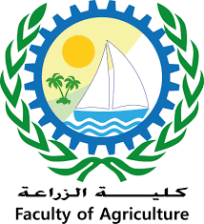
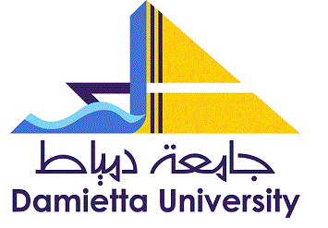
Damietta University
Faculty of Agriculture
قسم الحشرات الاقتصادية

التقرير الاسبوعي عن جلسات المناقشات (السيمينار) لطلاب الدراسات العليا بقسم الحشرات الاقتصادية للفصل الدراسي الثاني للعام 2021/2022 مرفق بالصور حيث قام المدرس المساعد بالقسم م.م/ مفيد عبدالحميد عسكر بإلقاء السيمينار في تمام العاشرة صباحا بقاعة المناقشات بالكلية يوم الاثنين بتاريخ 14/3/2022 بعنوان إستخدام الطرق الحيوية في مكافحة طفيل الفاروا علي نحل العسل في محافظة دمياط .

